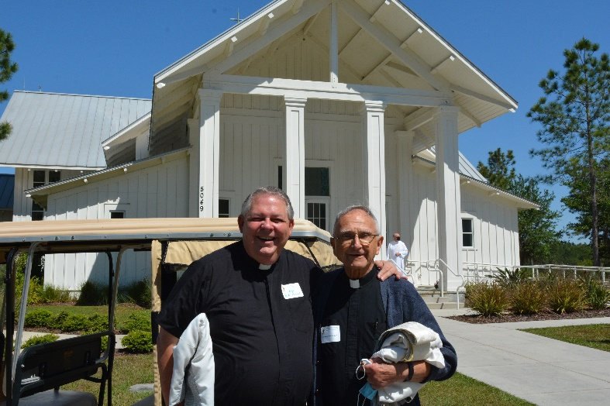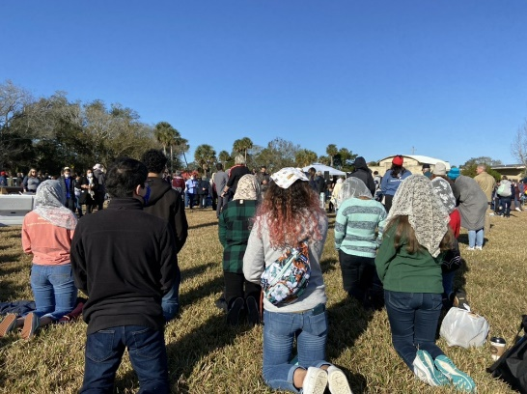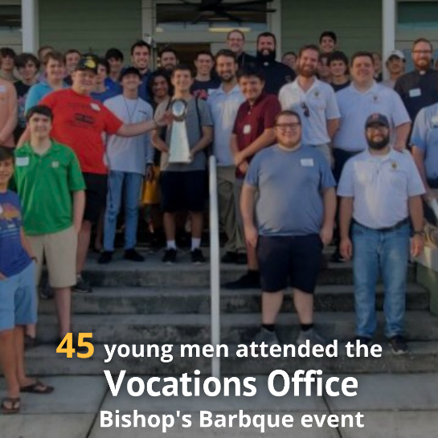

**Gracias a** nuestros feligreses fieles que ya han participado en la Apelación Pastoral Anual este año. Además de ayudar a millares de personas necesitadas en toda nuestra diócesis, tu donación es una enorme ayuda para nuestra parroquia en el fortalecimiento de nuestros ministerios y el mantenimiento de una comunidad de fe vibrante.

Si aún no has hecho tu donación, no es demasiado

tarde. No hemos alcanzado nuestra meta y

necesitamos tu ayuda. Tu asistencia de hoy apoyará

ministerios, programas y servicios que ayudan a

nuestra parroquia y toda parroquia en nuestra

diócesis. Tu donación hace posible que

**proclamemos la Palabra** en las escuelas católicas

y programas de formación de fe, **defendamos aquellos que no tienen voz**

y **llevemos esperanza** a los que sufren necesidades físicas y espirituales. Sobre todo, podemos **compartir el mensaje del Evangelio al actuar con fe** con las personas que acogemos y acompañamos a tener una relación más cercana con Jesucristo.

Como cristianos corresponsables, recibimos los dones de Dios con gratitud, los cultivamos responsablemente, los compartimos amorosamente de forma justa con otros y los regresamos multiplicados al Señor. Para obtener información sobre la Apelación Pastoral Anual y los ministerios que son apoyados, visita **www.dosp.org/2021ministryupdate.**

*Por favor recuerda a tu parroquia y nuestra diócesis en tus oraciones.*

*Dios todopoderoso y eterno, que por nuestro Bautismo nos has llamado a vivir como discípulos misioneros de tu Hijo Jesucristo.*

*Concédenos a nosotros, tu pueblo de la Diócesis de St. Petersburg, cumplir nuestro propósito de proclamar la buena nueva e invitar a todas las personas a encontrar el amor y la misericordia de Jesucristo.*

*Aumenta nuestra confianza en ti, y ayúdanos a permanecer firmes en nuestro compromiso de vivir valientemente el Evangelio en nuestros hogares y vecindarios, en nuestras comunidades parroquiales y a dondequiera que tú te dignes llevarnos.*

*Juntos, y por la intercesión de nuestra Santísima Madre y de todos los santos que nos han precedido en la fe, humildemente te pedimos valor para vivir como discípulos tuyos, firmes en nuestra fe católica.*

*Por Jesucristo tu Hijo, nuestro Señor.*

*Amen.*

**Para hacer una donación a APA, visita www.dosp.org**

“En un momento en el que me siento agobiada, haces que el camino parezca suave y sencillo.

**Te agradezco que**

**camines conmigo**”.

* Laura, Iglesia St. Paul, Tampa